**TEST WIEDZY W ZAKRESIE TECHNOLOGII BACKEND**

Imię i nazwisko: **Mateusz Martowicz**

Data: 13.12.2021

1. **Czym różni się obiekt od klasy?**

Klasa definiuje obiekt, a obiekt jest instancją klasy.

1. **Czy różni się klasa abstrakcyjna od interfejsu?**

Istotną różnicą jest to że klasa może dziedziczyć jedną klasą abstrakcyjną, a interfejsów może implementować wiele.

1. **Proszę wyjaśnić mechanizm dziedziczenia w Javie.**

Dziedziczenie w Javie polega na rozszerzeniu istniejącej klasy przez klasę która ją odziedziczy.

1. **Co należy zdefiniować w klasie podrzędnej**
   1. Nic
   2. Tylko różnice między klasą podrzędną, a nadrzędną
   3. Wszystko co dotyczy tej klasy
2. **W którym miejscu klasy można dek larować zmienne**
   1. W dowolnym miejscu
   2. Po deklaracji klasy, ale przed pierwszą metodą
   3. Poza metodami klasy
3. **Proszę omówić modyfikatory dostępu w Javie.**

Public – dostępny wszędzie

Protected – dostępny w danym pakiecie oraz w każdej klasie , która dziedziczy po klasie gdzie znajduje się element z modyfikatorem dostępu protected.

Private – dostępny tylko w danym obszarze np. w klasie.

1. **Które ze słów kluczowych powoduje przeskoczenie z bloku *try* do bloku *finally***
   1. *return*
   2. *catch*
   3. *while*
2. **Mając listę String[] drzewa = {„brzoza”, „modrzew”, „grab”, „buk”, „wierzba” } proszę zaproponować wyświetlenie jej na ekranie za pomocą iteratora i za pomocą generyków.**

[Zadania/Lista.java at master · mareo11/Zadania (github.com)](https://github.com/mareo11/Zadania/blob/master/src/com/company/Lista.java)

1. **Proszę zaproponować kod źródłowy metody weryfikującej czy podane 2 wyrazy składają się z tych samych liter np.  
   MARA – składa się z 1 litery M, 2 liter A, 1 litery R  
   RAMA – składa się z 1 litery R, 2 liter A, 1 litery M  
   Podane przykłady składają się z tych samych liter.  
   Napisać podstawowe testy jednostkowe dla tej metody (jUnit).**

[Zadania/PorównanieWyrazów.java at master · mareo11/Zadania (github.com)](https://github.com/mareo11/Zadania/blob/master/src/com/company/Por%C3%B3wnanieWyraz%C3%B3w.java)

1. Proszę przedstawić wysokopoziomowy diagram systemu dostępnego przez przeglądarkę internetową, przechowującego informacje o sukcesach sportowych osób znajdujących się w systemie.

Proszę zaproponować model logiczny bazy danych, oraz wysokopoziomowo komponenty systemu. Nie ma potrzeby schodzić na poziom kodu źródłowego.

W sytuacji wymagającej doszczegółowienia wymagań proszę przyjąć własne założenia i opisać je.

1. . Napisać test dla poniższego fragmentu kodu.

**public void** wyslijSms(String numerTel, String trescSms) {   
 smsGateway.send(**new** Sms(numerTel, trescSms));  
}

Bramka rzuca wyjątek SMSGatewayException(„Bramka przeciążona”) w momencie, gdy jest zbyt duże obciążenie bramk.

1. Zaprojektować kontrakt usługi REST w formacie OpenApi oraz małą aplikację springbootową, która zwraca listę książek (bez użycia bazy danych). Usługa powinna umożliwiać filtrowanie po części nazwy książki oraz po numerze IBAN.
2. Czy zbiór (Set) może zawierać duplikaty?
   1. Tak
   2. Nie
3. Zaznaczyć metody należące do java.util.Set:
   1. addAll
   2. contains
   3. isEmpty
   4. size
   5. remove
   6. indexOf
   7. lastIndexOf
4. Napisać zapytanie zwracające ilość pracowników bez przełożonych z poniższej tabeli.

Select Count(emp_name) from tabela where manager_id is null

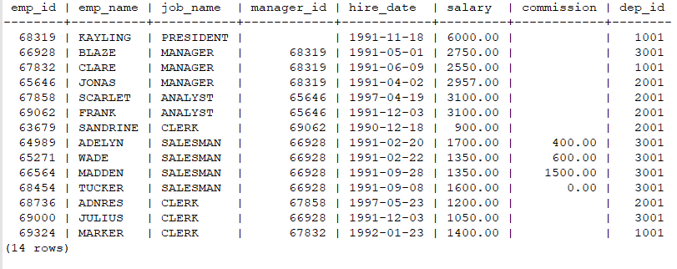

1. Z powyższej tabeli napisać zapytanie zwracające kwotę najmniejszego wynagrodzenia.

Select Min(salary) from tabela

1. Napisz fragment kodu w języku Java, który sprawdzi pełnoletność osoby. Parametrem wejściowym do obliczeń jest numer PESEL w postaci String.

[Zadania/src/Pesel at master · mareo11/Zadania (github.com)](https://github.com/mareo11/Zadania/tree/master/src/Pesel)

1. Poniższa metoda:

**private static** *String* getElement(Object list, Integer number) {  
 **return** ((List)list).get(number).toString();  
}

zadziała dla poniższych danych

**public static** *void* main(String[] args) {  
 List<String> list = **new** ArrayList<>();  
 list.add("A");  
 list.add("B");  
 list.add("C");  
 System.out.print(getElement(list, 1));  
}

W jakich przypadkach (dla innych danych wejściowych) metoda getElement może spowodować błąd i jak się przed tym zabezpieczyć?

Wynikiem będzie wyświetlenie elementu listy o podanym id. W tym przypadku będzie to „B”. Błąd będzie w momencie kiedy dana wejściowa będzie większa niż wielkość tablicy , może temu zapobiec tworząc wyjątek który obsłuży taki przypadek.

1. Czym różnią się poniższe zapisy i który jest preferowany oraz dlaczego:

public void test(String wartosc) {

/*1*/if (wartosc.equals(""));

/*2*/if ("".equals(wartosc));  
 /*3*/if (wartosc == "");

1 i 2 prównuje te same wartości metodą equals. Natomiast 3 porównuje te wartość operatorem ==. Bardziej preferowany jest sposób użycia metody equals() , ponieważ można ją nadpisać i wykorzystać do przyrównania obiektów, ponadto wartość typu String pobrane z klawiatury można przyrównać[będzie prawidłowy wynik] dzięki metodzie equals a przy wykorzystaniu operatora == nie.

1. Co to są obiekty immutable? Czy final sprawia że obiekt jest immutable i dlaczego?

Obiekty immutable są to obiekty które po utworzeniu i inicjalizacji pozostają niezmienne i nie powinno być możliwość zmiany.

Tak ,poniewać słówko kluczowe final nie pozwala na dziedziczenie danej klasy . Gwarantuje niezmienność.

1. Czym różni się metoda http POST od GET?

Różnią się metodami przesyłania danych, metoda POST przesyła dane w pakietach ,a metoda GET poprzez adres url.

1. Jak powinna wyglądac sygnatura metody do której można przekazać dowolną ilość parametrów tego samego typu?

Po typie argumentu wstawiamy … następnie nazwę zbioru argumentów. Istotne jest , aby był to ostatni parametr w meodzie.

Przykład:

[Zadania/Parametry.java at master · mareo11/Zadania (github.com)](https://github.com/mareo11/Zadania/blob/master/src/com/company/Parametry.java)

**Rozwiązania można przesłać w dokumencie bądź jako link do github.**